大明高中111年度第1學期第1週衛生教育宣導
衛生教育宣導

衛生保健組111.9.2

防疫宣導---勤洗手
面對緊繃的新冠肺炎疫情，勤洗手是防疫的重要一環，但很多人都不知道正確洗手的步驟，衛生福利部疾病管制署推動的正確洗手七字訣「內、外、夾、弓、大、立、完」步驟，即「內-搓手心、外-搓手背、夾-搓指縫、弓-搓指背、大-搓大拇指和虎口、立-搓指尖、完-沖乾淨並擦乾。」每一步驟都要確實做到，才是正確洗手。
洗手的方式有兩種，除了濕洗手(使用肥皂或具去汙作用的洗手劑洗手)，還有乾洗手(使用酒精性乾洗手液洗手)。濕洗手是最徹底的洗手方式，而乾、濕洗手二擇一即可，會選擇乾洗手是最不得已的方式，乾洗手是應急使用；且濕洗手全程時間約需40至60秒，乾洗手全程時間則約20至30秒。
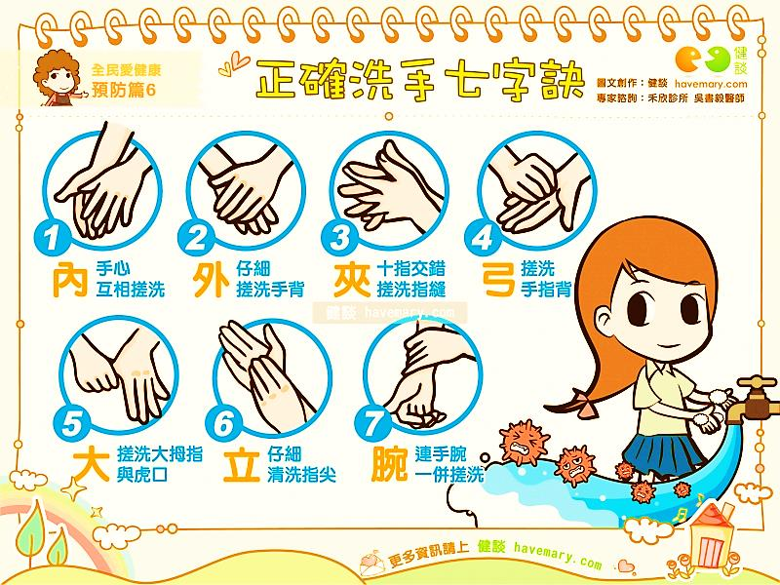
在全民防疫的重要時刻，民眾都能在平時做好正確洗手，並在「回家後」、「用餐前後」、「接觸小孩或長輩前」要洗手，隨時保持良好衛生習慣，就能降低感染風險了。

